Фирсова Кристина Александровна
Учитель математики и информатики,
МАОУ СОШ №35 им. А.Д. Безкровного
(г.-к. Анапа)
Kristina.chanturiya.99@gmail.com

Разработка дидактического обеспечения изучения темы “Параллельность прямой и плоскости” в среде 3Ds-Geometry

Аннотация: Слово “стереометрия” происходит от греческих слов “стерео” - объёмный, пространственный и “метрия” - измерять. Стереометрия подразумевает изучения объёмных фигур, но в данный момент учащиеся сталкиваются с их плоскими рисунками. Это расхождения приводит некоторых обучающихся в “тупик” изучения геометрии, а в некоторых случаях и к неприязни к предмету. Как помочь учащимся в изучении раздела стереометрии и как учащимся привить интерес к такому предмету как геометрия?
В современных условиях данную проблему можно решить с помощью технологических новшеств и перейти к новому подходу в обучении геометрии.
(https://spf.sutr.ru/3Ds-Geometry_site/v2/index.html)

В курсе математики на уроках стереометрии нередко возникает проблема с пониманием обучаемыми формулировками и способами решения задач, которые могут преодолеваться с помощью наглядных геометрических моделей и построений.
Школьный курс геометрии состоит из двух частей: планиметрии и стереометрии. Планиметрия, изучает свойства геометрических фигур на плоскости, то есть за рамки однотипных задач не выходит, каждый урок одно и то же, перенос двухмерного чертежа в точности с учебника в тетрадь. Это и заставляет учащихся пропускать необходимую им информацию. Стереометрия изучает свойства фигур в пространстве, где все задачи разные и при этом действия с “копированием” рисунка не пройдут так же легко, как и в планиметрии.
В чём же заключается главная проблема формирования пространственного мышления? Почему учащиеся не обнаружили достижений в геометрии?
Учащиеся обладают не достаточно развитым пространственным представлениям, не умеют в должном виде изображать трехмерный образ на двухмерной плоскости листа бумаги, не умеют рассмотреть и тем самым представить себе изображаемый в плоскости чертежа трехмерный геометрический образ.
Стереометрия подразумевает изучения объёмных фигур, но в данный момент учащиеся сталкиваются с их плоскими рисунками. Это расхождения приводит некоторых обучающихся в “тупик” изучения геометрии, а в некоторых случаях и к неприязни к предмету. Как помочь учащимся в изучении раздела стереометрии и как учащимся привить интерес к такому предмету как геометрия?
В современных условиях данную проблему можно решить с помощью технологических новшеств и перейти к новому подходу в обучении геометрии.
Специальные программы по моделированию в школьной геометрии носят преимущественно учебный характер и не всегда предоставляют возможность учителю подготовить полноценный дидактический материал, который ему может потребоваться на уроке. Целесообразным будет использование электронных сред (FreeCAD, Blender, GeoGebra, Wingeom, 3Ds-Geometr), потому что они предоставляют более широкие функциональные возможности для отображения взаимного расположения стереометрических фигур, сечений, а также быстрого изменения и редактирования изображений. Можно предположить, что применение подобных средств ИКТ позволит учителю подготовить учебно-дидактические материалы для более эффективного обучения учащихся решению стереометрических задач в курсе математики. Данное предположение обуславливает актуальность исследования.

Традиционной формой организации обучения в учебных заведениях является лекция. Наиболее эффективным средством запоминания лекционной информации является применение современных мультимедийных технологий. Рассмотрим новый метод преподавания стереометрии в учебных заведениях.
3Ds-Geometry (https://spf.sutr.ru/3Ds-Geometry_site/v2/index.html) - разработка 3Ds-изображения геометрической структуры осуществляется с помощью программного продукта 3Ds-Geometry. Для его применения требуется использовать специально разработанный язык программирования LSDSS. Основное требование к синтаксису и структуре языка программирования состояло в получении максимально доступного для пользователя (любого конечного пользователя – школьника, учителя, студента, преподавателя) программного инструмента, позволяющего программировать 3Ds-изображения геометрических структур. Вместе с тем, простота и доступность языка программирования часто не являются гарантией получения адекватного 3Ds-изображение геометрической структуры.
Язык программирования LSDSS позволяет построить:
− статическое 3Ds-изображение геометрической структуры, т.е. задать числовые значения координат всех точек и получить неизменяемое 3Ds-изображение, т.е. язык используется как конструктор;
− динамические 3Ds-изображения, т.е., задавая различные начальные значения некоторому множеству исходных данных, получаем различные 3Ds-изображения геометрических структур. В этом случае имеется возможность получить множество 3Ds-изображений. Функциональное назначение этого множества может быть различным. Например, технологическое – реализация возможности выбора наиболее “комфортного” 3Ds-изображения с точки зрения зрительного восприятия геометрической структуры (т.е. ищется оптимальное решение позиционной задачи).
Для построения 3Ds-изображений геометрических структур любой сложности с помощью языка LSDSS требуется решать “стандартные” позиционные и метрические задачи.
При построении 3Ds-изображений используется понятие “плоскости позиционирования” (плоскость, выделяемая белым цветом) – это либо плоскость экрана монитора (Рис. 11), либо специально выделяемая плоскость – треугольник, четырёхугольник и т.д. (Рис. 12).
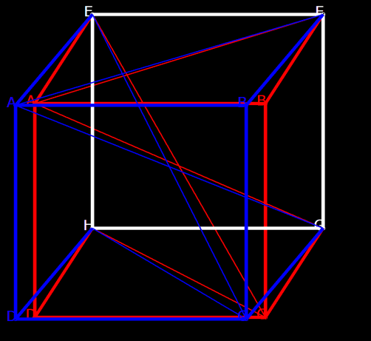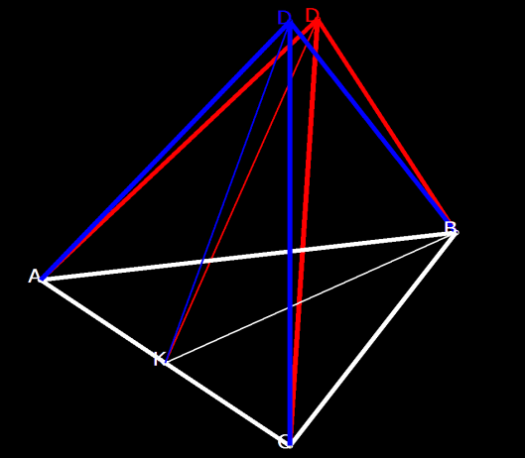
3Ds-Geometry
3Ds-Geometry
Рис. 11. Куб
Рис. 12. Тетраэдр
Плюсы:
1) для построения 3Ds-изображений геометрических структур любой сложности с помощью языка LSDSS требуется решать “стандартные” позиционные и метрические задачи;
2) использования языка LSDSS является понимание того, какие элементы геометрической структуры принадлежат плоскости позиционирования и какие у них свойства;
3) при программировании 3Ds-изображений используется “стандартная” экранная система координат;
4) для написания кода на языке LSDSS используется любой текстовый редактор, формирующий файл с расширением txt;
5) бесплатность;
6) открытый код.
Минусы:
1) не предусмотрено создание тел вращения.
На основе сравнения пяти специализированных программных пакетов, удалось установить:
1) FreeCAD достаточно сложно иметь полное наглядное представление об объекте;
2) графический редактор Blender сложен для работы в школьных условиях;
3) GeoGebra - большинство проектов выкладываются на английском языке;
4) Wingeom - геометрические фигуры получаются бледными, так же на выходе получается эффект двухмерности.
5) 3Ds-Geometry - не предусмотрено создание тел вращения.

Технология разработки дидактического материала в среде 3Ds-Geometry

При программировании 3Ds-изображений используется “стандартная” экранная система координат. Данная система координат, отличается от стандартной системы (Рис. 13).
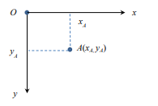
Рис. 13. Система координат в среде 3Ds-Geometry
Для получения 3Ds-изображений необходимо ввести код на языке LSDSS в любой текстовый редактор, формирующий файл с расширением txt (Рис. 14).
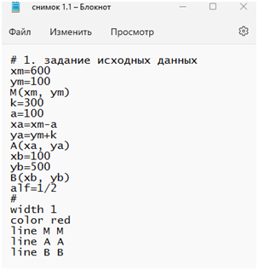
Рис. 14. Код на языке LSDSS в текстовом редакторе “Блокнот”

Элементы методики обеспечения изучения темы “Параллельность прямой и плоскости” в среде 3Ds-Geometry

Последовательность изучения геометрического материала

Изучение школьного курса стереометрии предполагает не только заучивание определений и теорем, но и овладение математическими методами решения задач, которые способствуют пониманию и обоснованию этих фактов.
Как следует из рассмотренных выше технологических условий и технологических подходов для построения 3Ds-изображений геометрических структур в рамках 3Ds-технологий основными технологическими условиями является решение “стандартных” позиционных и метрических задач. Все действия происходят в пределах аналитической геометрии на плоскости, а именно: задание уравнения прямой на плоскости, определение точки пересечения прямых и т.д.
Последовательность изучения темы “Параллельность прямой и плоскости” определяется по схеме:
1. изучение определений, теорем и лемм;
2. приведение наглядных примеров в среде 3Ds-Geometry;
3.изложение логического анализа определения, теорем и лемм;
4. решение задач на построение параллельных и скрещивающихся прямых и плоскостей в среде 3Ds-Geometry.
Рассмотрим способы реализации методов изучения определений, теорем и лемм в среде 3Ds-Geometry:
1) Определение 1.“Две прямые в пространстве называются параллельными, если они лежат в одной плоскости и не пересекаются” (Рис.28).
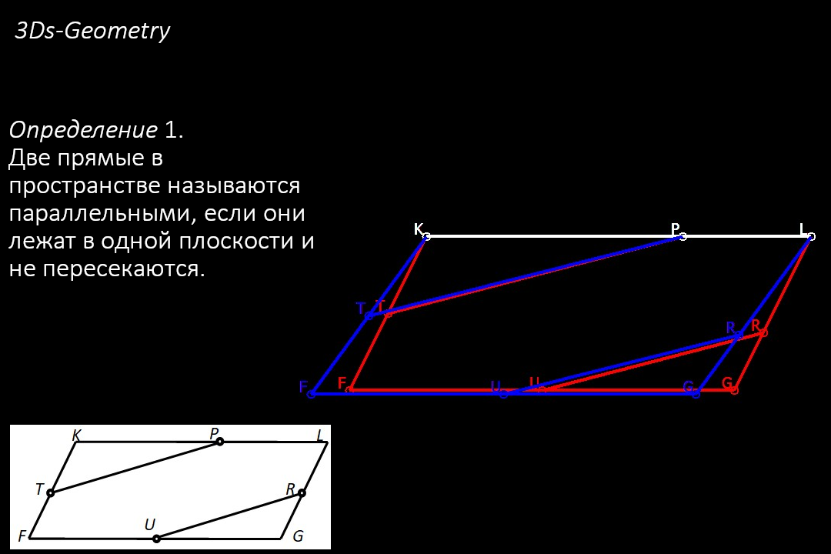
Рис. 28. Определение 1

Параллельность прямых TP и UR обозначается: TP ║UR. Как видно на Рис.28 прямые TP и UR параллельны, так как лежат в одной плоскости FKLG, и не имеют общих точек пересечения.
2) Теорема 1. “Через любую точку пространства, не лежащую на данной прямой, проходит прямая, параллельная данной, и притом только одна” (Рис.29).
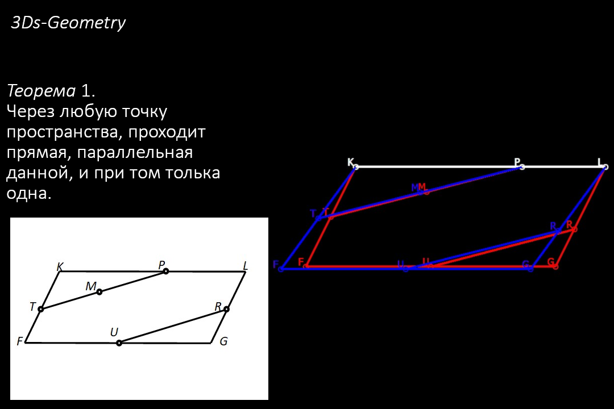
Рис. 29. Теорема 1

Пусть дана прямая UR и точка M. Как показано на Рис. 29 данная прямая и точка находятся в одной плоскости FKLG. Проведём через точку M прямую TP параллельную прямой UR. Так как точка M и прямая UR лежат в одной плоскости, то и прямая TP лежит в данной плоскости. Как нам уже известно, из курса планиметрии, через точку M проходит прямая TP║UR, и притом только одна. Таким образом, прямая TP является единственной прямой, проходящей через точку M.
Чтобы добиться эффекта “привязанной прямой” или “привязанной точки” к плоскости, необходимо зафиксировать данную точку или прямую на плоскости.
3) Лемма 1. “Если одна из двух параллельных прямых пересекает данную плоскость, то и другая прямая пересекает эту плоскость” (Рис. 30).
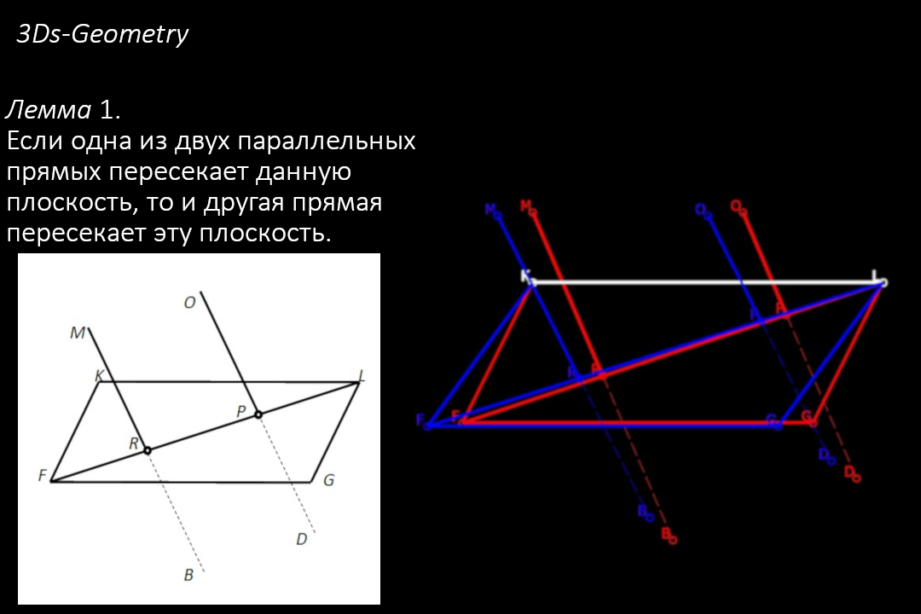
Рис. 30. Лемма 1

Допустим параллельные прямые MB и OD, находятся в некоторой плоскости 𝛼, тогда так как прямая MB пересекает плоскость FKLG в точке A, то и плоскость 𝛼 пересекает эту плоскость в прямой FL. Следовательно, прямая OD так же пересекает данную плоскость.
4) Теорема 2. “Если две прямые параллельны третьей прямой, то они параллельны” (Рис. 31).
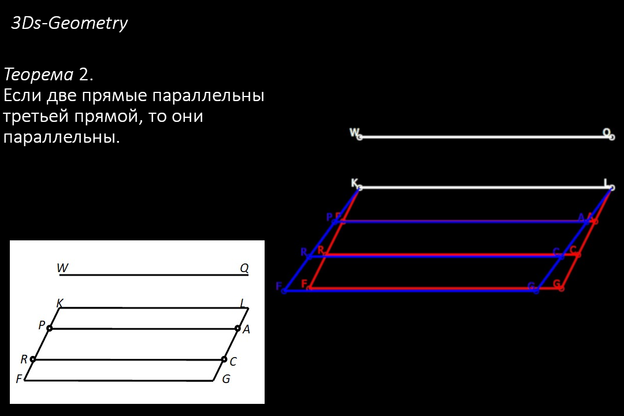
Рис. 31. Теорема 2

Пусть RC║WQ, PA║WQ и лежат в плоскости FKLG. Докажем, что RC║PA.
Допустим, что прямые RC и PA пересекаются, тогда через точку пересечения данных прямых проходило бы две прямые (RC и PA), параллельные WQ, что невозможно. Следовательно, прямые RC и PA не пересекаются.
5) Определение 2. “Прямая и плоскость называются параллельными, если они не имеют общих точек” (Рис. 32).
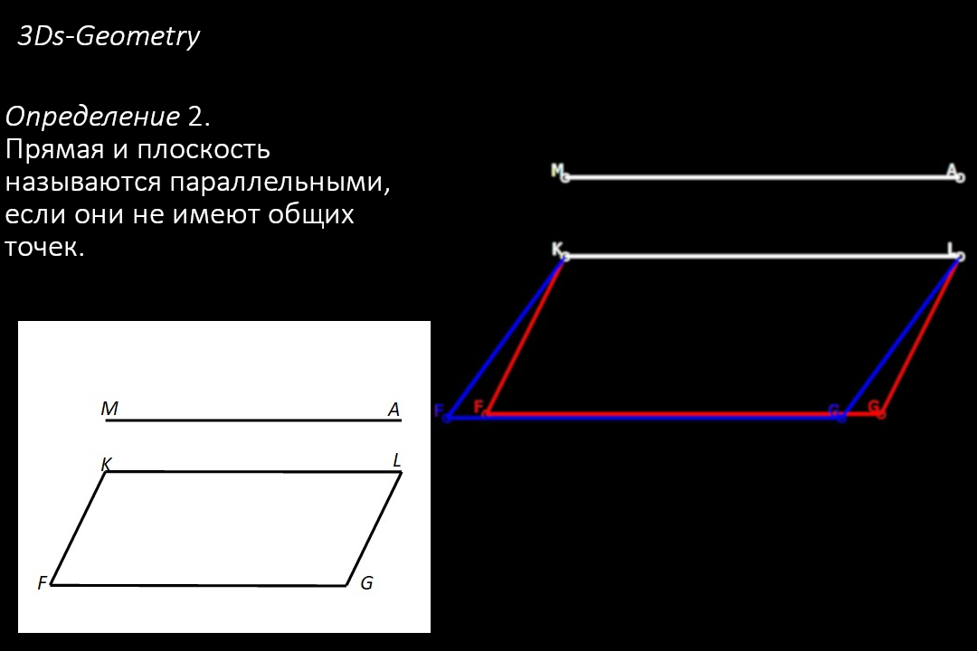
Рис. 32. Определение 2

Параллельность прямой MA и плоскости FKLG обозначается таким образом: MA║FKLG. Как видно на Рис. 32 прямая MA и плоскость FKLG параллельны, так как и не имеют общих точек пересечения. Мысленно, продолжив прямую MA и плоскость FKLG, они никогда не пересекутся.
6) Теорема 3. “Если прямая, не лежащая в данной плоскости, параллельна какой-нибудь прямой, лежащей в этой плоскости, то она параллельна данной плоскости” (Рис. 33).
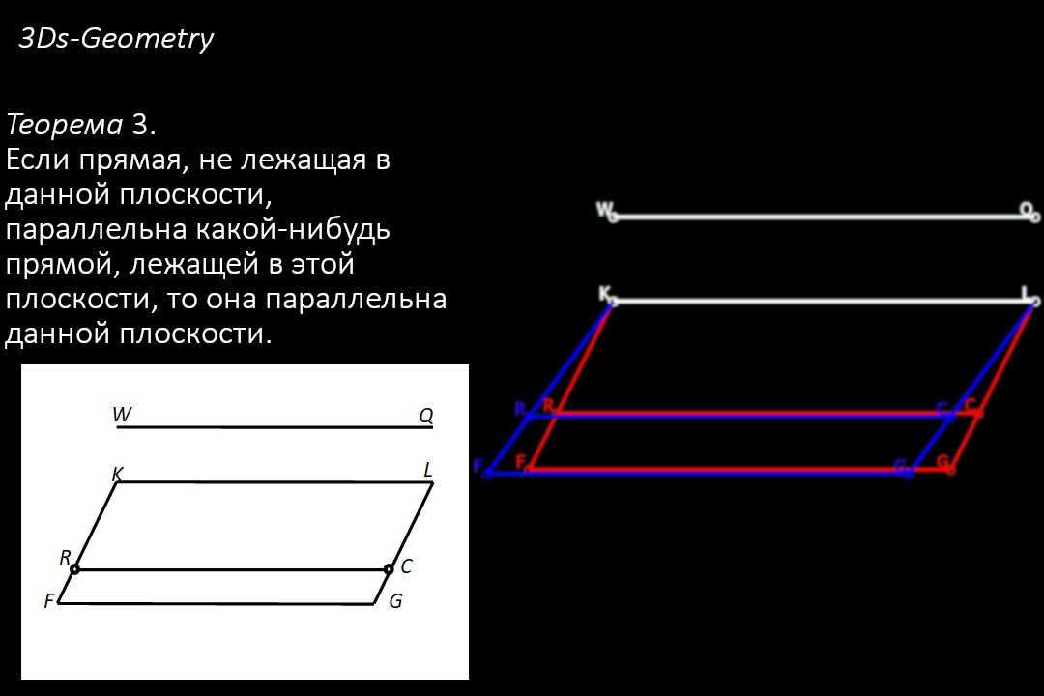
Рис. 33. Теорема 3

Пусть даны две параллельные прямые WQ, RC и плоскость FKLG, в которой расположена прямая RC. Докажем, что WQ║ FKLG.
Предположим, что прямая WQ пересекает плоскость FKLG. Тогда по лемме 1 прямая RC тоже пересекает плоскость FKLG, что невозможно, так как прямая RC лежит в плоскости FKLG. Таким образом, прямая WQ не пересекает плоскость FKLG, из этого следует, что WQ║ FKLG.
7) Определение 3. “Две прямые называются скрещивающимися, если они не лежат в одной плоскости” (Рис. 34).
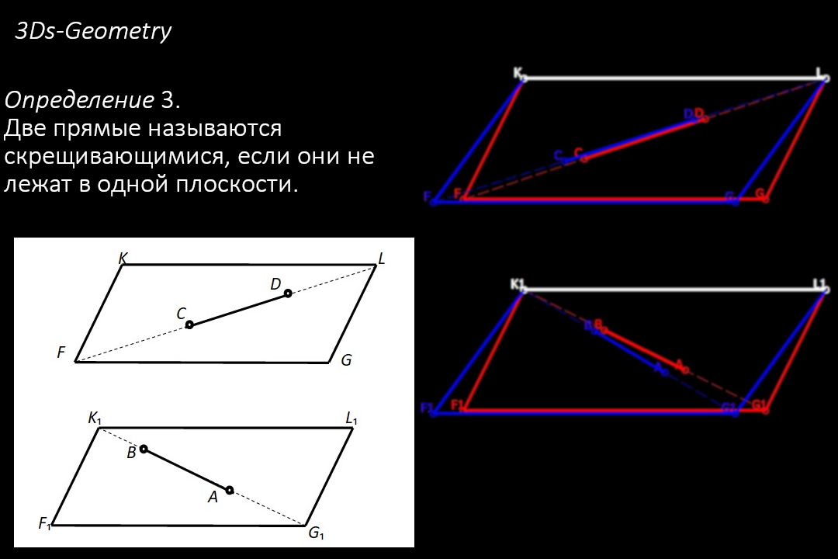
Рис. 34. Определение 3

На Рис.34 прямые CD и AB скрещивающиеся, обозначаются, таким образом, CD ∸ AB. Прямые CD и AB, невозможно поместить в одну плоскость, так же они не параллельны и не пересекаются, следовательно, CD ∸ AB.
Как и с параллельными прямыми, скрещивающиеся не пересекаются.
8) Теорема 4. “Если одна из двух прямых лежит в некоторой плоскости, а другая прямая пересекает эту плоскость в точке, не лежащей на первой прямой, то эти прямые скрещивающиеся” (Рис. 35).
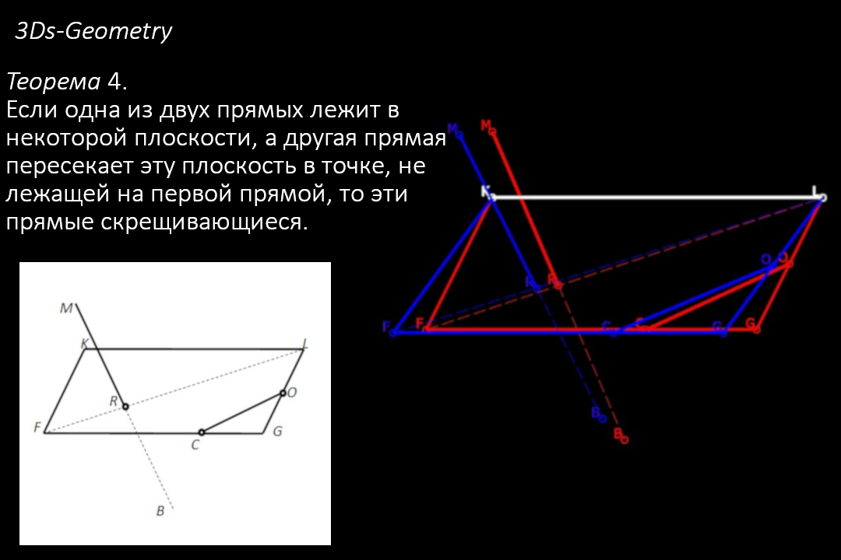
Рис. 35. Теорема 4

Пусть даны две прямые CQ и MB. Прямая CQ лежит в плоскости FKLG, а прямая MB пересекает данную плоскость в точке R. Докажем, что прямые CQ и MB скрещивающиеся.
Допустим, что прямые CQ и MB лежат в некоторой плоскости 𝛼. Тогда плоскость 𝛼 будет проходить через прямую CQ и точку R, следовательно, прямая MB совпадёт с плоскостью FKLG, но это невозможно.
Из этого следует, что прямые CQ и MB лежат в разных плоскостях, следовательно, они скрещивающиеся.
9) Теорема 5. “Через каждую из двух скрещивающихся прямых проходит плоскость, параллельная другой прямой, и притом только одна” (Рис. 36).
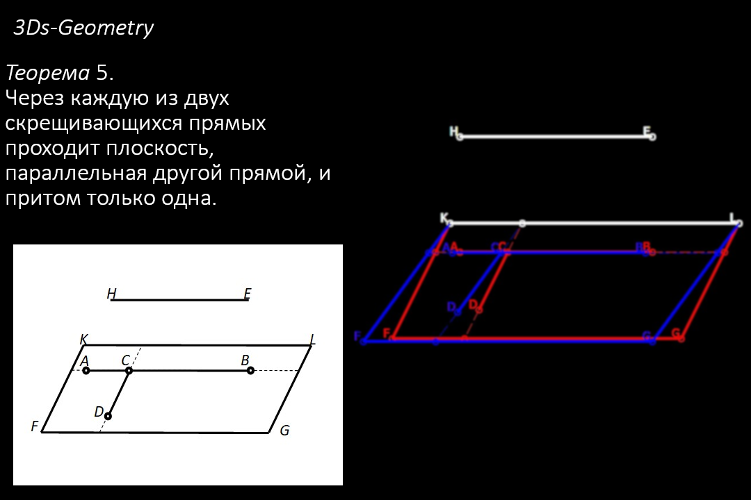
Рис. 36. Теорема 5

Пусть даны прямые CD и HE, прямая CD лежит в плоскости FKLG. Докажем, что через прямую CD проходит плоскость FKLG║ HE.
Проведём через точку С прямую AB║ HE. Тогда, так как прямая HE не лежит в плоскости FKLG и параллельная прямой AB, которая находится в данной плоскости, то плоскость FKLG║ HE.
10) Теорема 6. “Если стороны двух углов соответственно сонаправлены, то такие углы равны ” (Рис.37).
Пусть углы B и B₁ с сонаправлеными стороными AB и A₁B₁ лежащие в плоскости FKLG, BC и B₁C₁ в плоскости KLRT. Докажем, что ∠ B =∠ B₁.
Отрезки AB = A₁B₁, BC = B₁C₁, так как прямые AB и A₁B₁ сонаправлены и AB = A₁B₁, то образуется параллелограмм ABA₁B₁. Из этого следует, что AA₁║BB₁, так же AA₁=BB₁. Аналогично с отрезками C₁B₁ и CB, получаем C₁C║BB₁ и C₁C=BB₁. Тогда C₁CBB₁ - параллелограмм и C₁B₁ = CB.
Рассмотрим треугольники ABC и A₁B₁C₁. Они равны по трём сторонам, следовательно, ∠ B =∠ B₁.
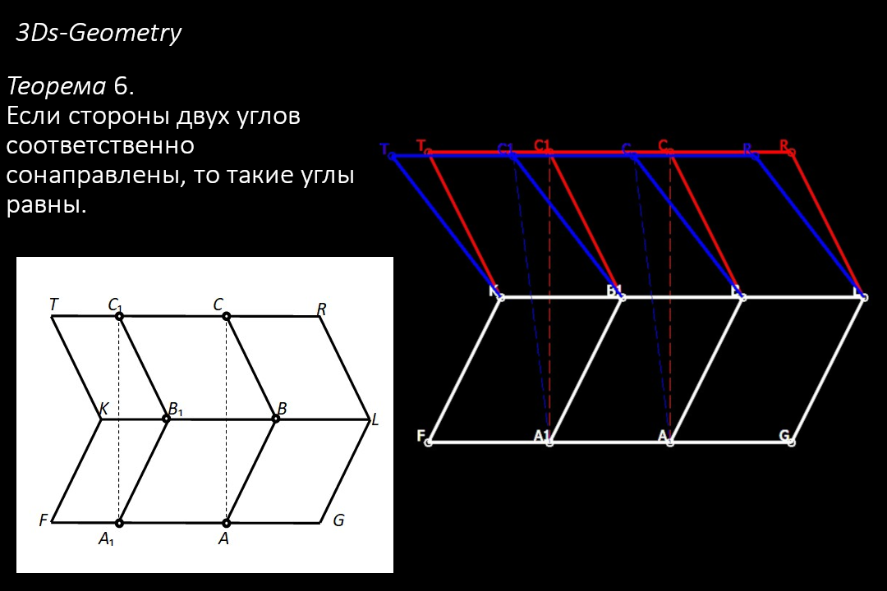
Рис. 37. Теорема 6

11) Определение 4. “Две плоскости называются параллельными, если они не пересекаются” (Рис. 38).
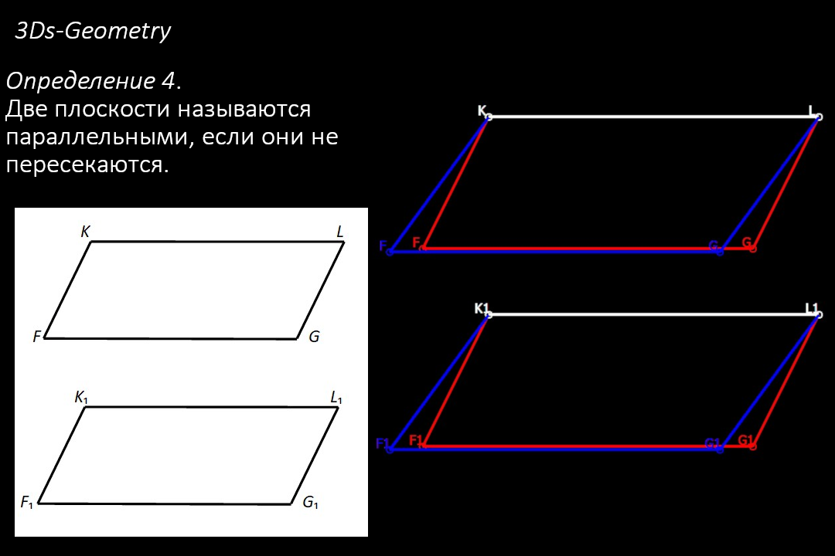
Рис. 38. Определение 4

Параллельность плоскостей F₁K₁L₁G₁ и FKLG обозначается таким образом: F₁K₁L₁G₁ ║FKLG. Как видно на Рис.38 плоскости F₁K₁L₁G₁ и FKLG параллельны, так как и не имеют общих точек пересечения. Мысленно, продолжив плоскости F₁K₁L₁G₁ и плоскость FKLG, они никогда не пересекутся.
12) Теорема 7. “Если две пересекающиеся прямые одной плоскости соответственно параллельны двум прямым другой плоскости, то эти плоскости параллельны ” (Рис. 39).
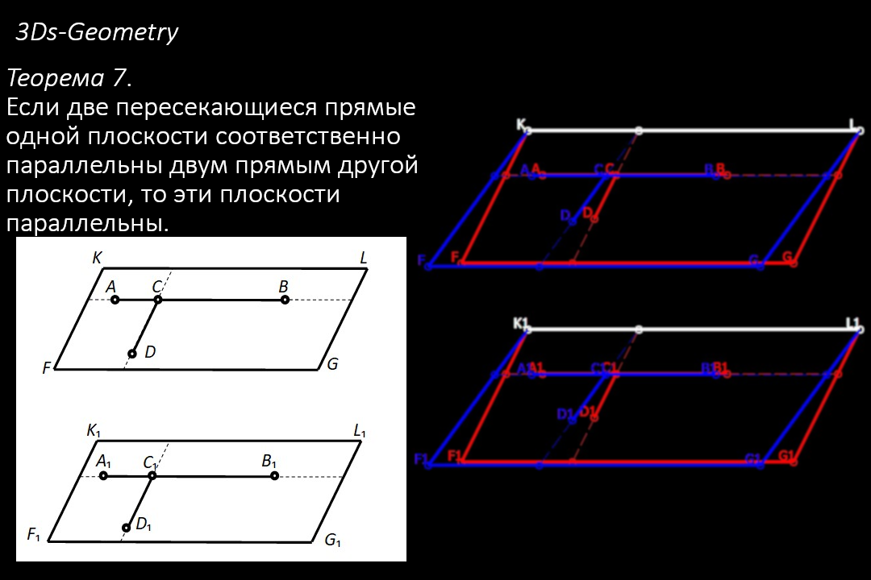
Рис. 39. Теорема 7

Пусть даны две плоскости FKLG и F₁K₁L₁G₁ (Рис.39). В плоскости FKLG лежат пересекающиеся в точке C прямые AB и CD, а в плоскости F₁K₁L₁G₁ прямые A₁B₁ и C₁D₁ пересекающиеся в точке C₁, причём AB║A₁B₁ и CD║C₁D₁. Докажем, что FKLG ║ F₁K₁L₁G₁.
По признаку параллельности прямой и плоскости AB║F₁K₁L₁G₁ и CD║F₁K₁L₁G₁.
Допустим, плоскости FKLG и F₁K₁L₁G₁ не параллельны. Тогда они пересекаются по некоторой прямой a. Таким образом, плоскость FKLG проходит через прямую AB и пересекает плоскость FKLG по прямой a. Следовательно, прямые AB и a параллельны.
Так же плоскость FKLG проходит через прямую CD. Отсюда следует, что CD║ a. Получается, что через точку C проходят две прямые, параллельные прямой a. Это значит, что наше допущение неверно, так как по теореме о параллельных прямых через точку C может проходить лишь одна прямая, параллельна a. Следовательно, FKLG ║ F₁K₁L₁G₁.

Библиографический список

- Акиньшин, Р. Н. Развитие пространственного мышления школьников
// Молодой ученый, 2016. № 30 (134). С. 375-376.
- Атанасян, Л.С., Бутузов, В.Ф., Кадомцев, С.Б. и др. «Математика: алгебра и начала математического анализа, геометрия. Геометрия 10-11 класс»: учебник для общеобразовательных учреждений (базовый и углублённый уровни).
- Бондарь, А.А., Мамалыга, Р.Ф. Проект «Куб принца Руперта» и формирование пространственного мышления обучающихся 10-11 классов//Формирование мышления в процессе обучения естественнонаучным, технологическим и математическим дисциплинам. Материалы Всероссийской научно-практической конференции. – Екатеринбург, 2018. С. 43-48.
- Василенко, А.В. Уровни развития пространственного мышления учащихся на уроках геометрии// Наука и школа, 2011. № 2, с. 62-65.
- Введение во FreeCAD [Электронный ресурс]. - Режим доступа https://www.youtube.com/watch?v=XGitzDhOYhg.
- Глейзер, Г.Д. Психолого-математические основы развития пространственных представлений при обучении геометрии [Текст]: преподавание геометрии в 9-10 кл. / Г.Д. Глейзер; М.: Просвещение, 1980. - С.253-269.
- Григорьева, Ж.В. Развитие визуального мышления младших школьников при формировании понятия «масса» // Начальная школа плюс До и После. 2012. № 6. С. 83-87.
- Гридасов, А.И. Применение графических редакторов в информационном пространстве образовательного процесса (на примере изучения программы AutoCAD) в кружке технического творчества [Текст] / А.И. Гридасов // Информатизация образования. - Минск: БГУ, 2010. - C. 134- 138.
- Гуливата, И.А. Методика обучения учеников старшей школы построению геометрических фигур с использованием информационнокоммуникационных технологий [Текст] / И.А Гуливата // Информационные технологии и способы обучения, 2013. - №2. С. 47-55.
- Гусев, В.А. Методика обучения геометрии: Учеб. пособие для студ. высш. М54 пед. учеб. заведений / В.А.Гусев, В.В.Орлов, В.А.Панчищина и др.; Под ред. В. А. Гусева. — М.: Издательский центр «Академия». — 368 с.
- Дубина, С.А. РАЗВИТИЕ ПРОСТРАНСТВЕННОГО МЫШЛЕНИЯ ДЕТЕЙ МЛАДШЕГО ШКОЛЬНОГО ВОЗРАСТА ПРИ ИЗУЧЕНИИ ГЕОМЕТРИЧЕСКОГО МАТЕРИАЛА. Квалификационная работа. Минск 2017. с.37.
- Ермак, Е.А. Развитие пространственного мышления при изучении геометрии. – Псков: Псковский государственный университет, 2014. – 48 с.
- Знаменская, Е.В. Особенности современного этапа развития школьного математического (геометрического) образования [Текст] / Е.В. Знаменская // Преподаватель XXI век, 2007. - № 1. – С. 16-23.
- Иванов, И.А., Иванова, С.И., Иванова, М.Н., Корниенко, П.А., Орлов, В.В. Программа 3Ds-Geometry построения 3Ds-изображений геометрических структур с применением входного языка LSDSS и ее возможности в обучении стереометрии в школьном курсе математики. //Проблемы теории и практики обучения математике: сборник научных работ, представленных на Международную научную конференцию «70 Герценовские чтения» / под ред. В.В. Орлова, СПб.: Издательство РГПУ им. А.И. Герцена, 2017.
- Иванов И.А., Иванова М.Н., Корниенко П.А., Иванова С.И., Орлов В.В. Методологические основы разработки программного инструмен- та 3Ds-Geometry и его применения при обучении стереометрии в школьном курсе геометрии // Проблемы теории и практики обучения математике: сборник научных работ, представленных на Международ- ную научную конференцию «72 Герценовские чтенияk / под ред. В.В. Орлова, СПб.: Издательство РГПУ им. А.И. Герцена, 2019.
- Каплунович, И.Я. Показатели развития пространственного мышления школьников// Вопросы психологии. – М.: НИИТ МГАФК, 1986. № 6. С. 15-19
- Каплунович, И.Я. Психологические закономерности развития пространственного мышления// Вопросы психологии, 1999. № 1. – с. 60-68.
- Коногорская, С.А. Особенности пространственного мышления и их взаимосвязь с учебной успешностью обучающихся// Научнопедагогическое обозрение, 2017. № 1, с. 142-152.
- Коногорская, С.А.. Особенности пространственного мышления и их взаимосвязь с учебной успешностью обучающихся. С.А. Коногорская, Иркутский государственный университет. Иркутск.
- Коногорская, С.А. Особенности развития компонентов пространственного мышления школьников на разных ступенях общего образования// Ученые записки Российского государственного социального университета. -М.: Российский государственный социальный университет, 2019. Том 18. № 4, с. 91-99.
- Кузнецова, Ю.И. Развитие компонентов пространственного мышления обучающихся на уроках геометрии// Вестник науки и образования, 2017. № 3. Том 2. С. 95-98.
- Математическая программа GeoGebra – обзор [Электронный ресурс]. – Режим доступа https://public-pc.com/geogebra-an-overview.
- Мордкович, А.Г., Смирнова, И.М., Денищева, Л.О. и др. «Математика 10 класс»: учебник для общеобразовательных учреждений (базовый уровень).
- Мосина, А.М. Разработка учебно-методического материала для раздела «Стереометрия» профильного курса математики в электронной среде 3D редактора //Выпускная квалификационная работа// Бийск – 2018// с.83.
- Пестерева, О.А., к.п.н., доцент кафедры психологии детства, Особенности обучения поколения Z: проблемы и пути решения.
- Пиаже, Ж. Психология интеллекта. - Спб.: Питер, 2004. – 192 с.
- Программное обеспечение для решения геометрических задач [Электронный ресурс]. – Режим доступа https://kopilkaurokov.ru/informatika/prochee/programmnoe_obespechenie_dlia_resheniia_geometricheskikh_zadach_1.
- Пространственное мышление и его место в нашей жизни [Электронный ресурс]. - Режим доступа https://mozgius.ru/psihologiya/o-myshlenii/prostranstvennoe-myshlenie.html.
- Сайт СПФ ФГБОУ ВО „СГУ“. Проект „3Ds-Geometry“ http://spf.sutr.ru/3Ds-Geometry_site/v2/index.html
- Самигуллина, Э.Ф. «Организация образовательного процесса с учетом особенностей поколения Z».
- Сапа, А.В. Поколение Z– поколение эпохи ФГОС// Инновационные проекты и программы в образовании, 2014. № 2. – с. 24-30.
- Селиванов, В.В. Эффективность использования виртуальной реальности при обучении в юношеском и взрослом возрасте [Текст] / В.В. Селиванов, Л.Н. Селиванова // Непрерывное образование: XXI век, 2015. - №1. – С. 1-20.
- Сенчилов В.В. Применение интерактивных технологий при изучении геометрии в школе / [Текст] // Концепт, 2013. – № 10. – С. 1-6.
- Смирнова, И.М. «Геометрия 10-11 класс Базовый курс»: учебник для общеобразовательных учреждений (базовый уровень).
- Смирнова, И.М., Смирнов, В.А. «Геометрия 10-11 класс базовый и профильный уровни»: учебник для общеобразовательных учреждений (базовый и профильный уровни).
- Создание трёхмерных (анаглифических) изображений. - https://render.ru/ru/a.muryasov/post/12336
- Талызина, Н.Ф. Формирование познавательной деятельности младших школьников / Н.Ф. Талызина. – Москва: Просвещение, 1988 – 175 с.
- Терентьева, С.В. РАЗВИТИЕ ПРОСТРАНСТВЕННОГО МЫШЛЕНИЯ ПРИ ОБУЧЕНИИ МАТЕМАТИКЕ Магистерская диссертация ФГБОУ ВО «Уральский государственный педагогический университет» Институт математики, физики, информатики и технологий, Екатеринбург, 2020, с.65.
- Уроки по Blender образования [Электронный ресурс]. – Режим доступа http:// blender3D/com/ua.
- Федеральный перечень учебников, рекомендованных к использованию при реализации программ общего образования [Электронный ресурс]. - Режим доступа http://www.fpu.edu.ru/fpu/
- Федеральные государственные образовательные стандарты общего образования [Электронный ресурс]. - Режим доступа https://fgos.ru/
- Что такое пространственное мышление [Электронный ресурс] https://blog.wikium.ru/chto-takoe-prostranstvennoe-myshlenie.html.
- Шеховцева, Д.Н. Использование компьютерных технологий для визуализации математического знания [Текст] / Д.Н. Шеховцева // Вестник ТГПУ, 2010. - № 10. – С. 99 – 103.
- Шигапов, И.И. Методическое пособие по GeoGebra 3D: построение 3D графиков//ВЫПУСКНАЯ КВАЛИФИКАЦИОННАЯ РАБОТА//Казань – 2014//с.33.
- Якиманская, И.С. Развитие пространственного мышления школьников. – М.: Педагогика, 1980. – 239 с.
- Якиманская, И.С. Развитие пространственного мышления школьников. – М.: Педагогика, 1980. – 240 с.
- Blender [Электронный ресурс]. - Режим доступа https://www.blender.org.
- Blender [Электронный ресурс]. - Режим доступа https://blender3d-ru.ru.
- FreeCAD [Электронный ресурс]. - Режим доступа https://www.freeCADweb.org.
- FreeCAD [Электронный ресурс]. - Режим доступа https://freecad-ru.com.
- GeoGebra [Электронный ресурс]. – Режим доступа https://www.geogebra.org.
- 3D’s Geometry [Электронный ресурс]. – Режим доступа https://spf.sutr.ru/3Ds-Geometry_site/v2/index.html

